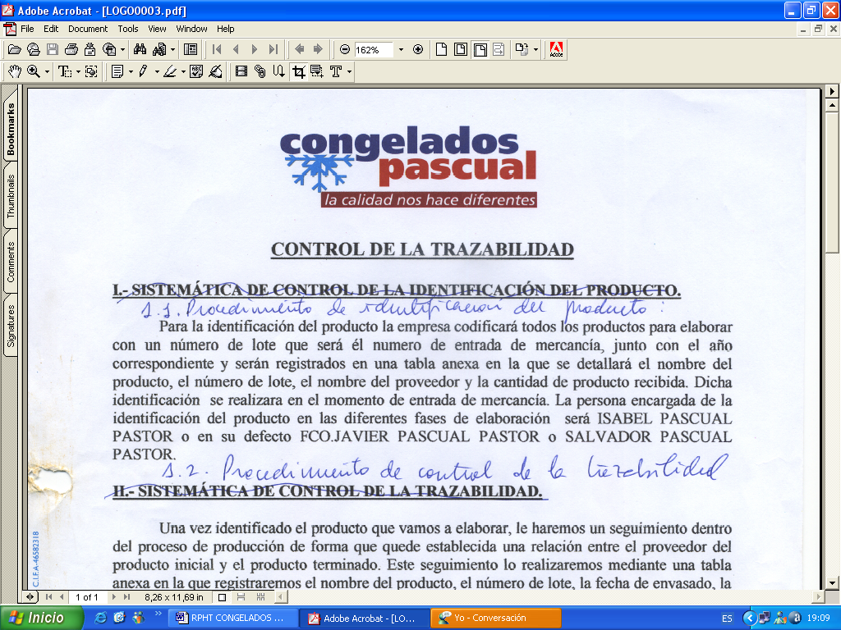 | Piruleta de Langostino Marinado | Código: FT-1402  Fecha: 28 Marzo 2025


NOMBRE COMERCIAL: Piruleta de Langostino Marinado

INGREDIENTES:
Langostino vannamei 94,5% (Penaeus vannamei) (sal), marinado 5,5% (azúcar, sal, glucosa, ajo, perejil,
espesante goma xantana, almidón modificado de maíz, pimienta blanca)
Alérgenos:
Contiene crustáceos. Elaborado en una fábrica que trabaja con leche, soja y moluscos.
Elaborado en España
Peso Pieza: 18 g ± 2 g

CONDICIONES DE UTILIZACIÓN- MODO DE PREPARACIÓN:

Modo de Empleo:
- Freidora: Sin descongelar, freír de 1 a 2 minutos en abundante aceite caliente (180ºC).
- Plancha: sin descongelar, cocinar durante 2-3 minutos por cada lado hasta conseguir el punto deseado.
- Horno: Calentar el horno a 190ºC y sin descongelar, hornear 6 minutos por cada lado sobre una bandeja
previamente untada de aceite.

Conservacion:
En frigorífico: 24 horas. En congelador a -18ºC: 24 Meses

CARACTERÍSTICAS MICROBIOLÓGICAS:
Reglamento 2073/2005 relativo a los criterios microbiológicos aplicables a los productos alimenticios, y _{posteriores modificaciones.}

CARACTERÍSTICAS QUÍMICAS:
Reglamento 2023/915 relativo a los límites máximos de determinados contaminantes en los alimentos.

EMBALAJE
En cajas 8 bolsas x 140g.(6 unidades )

ENVASADO Y ETIQUETADO
Envasado con materiales de uso alimentario, cumpliendo con la legislación, siendo aptos para estar en contacto con los alimentos (Reglamento 1935/2004 y Reglamento 10/2011)
Etiquetado según el Reglamento (CE) 1169/2011 sobre la información alimentaria facilitada al consumidor, y posteriores modificaciones.

CONDICIONES DE ALMACENAMIENTO Y DISTRIBUCIÓN:

Conservacion:
En frigorífico: 24 horas. En congelador a -18ºC: 24 Meses

POBLACIÓN DE DESTINO / USO PREVISTO:
Población en general excepto alérgicos a los alérgenos indicados a continuación.

Alérgenos:
Contiene crustáceos. Elaborado en una fábrica que trabaja con leche, soja y moluscos.
.

VIDA UTIL:
En frigorífico: 24 horas. En congelador a -18ºC: 24 Meses

INFORMACIÓN NUTRICIONAL:
VALORES MEDIOS POR 100g:

Valor energético (KJ/Kcal) | 303KJ / 72Kcal
Grasa | 1,11g
De las cuales saturadas | 0,4g
Hidratos de carbono | 1,48g
De los cuales azúcares | <0,5g
Proteínas | 13,94g
Sal | 0,41g

